Муниципальное автономное дошкольное учреждение
«Слободо -Туринский детский сад «Родничок»

СОВЕТЫ ЛОГОПЕДА

НА ЗИМНИЙ ПЕРИОД

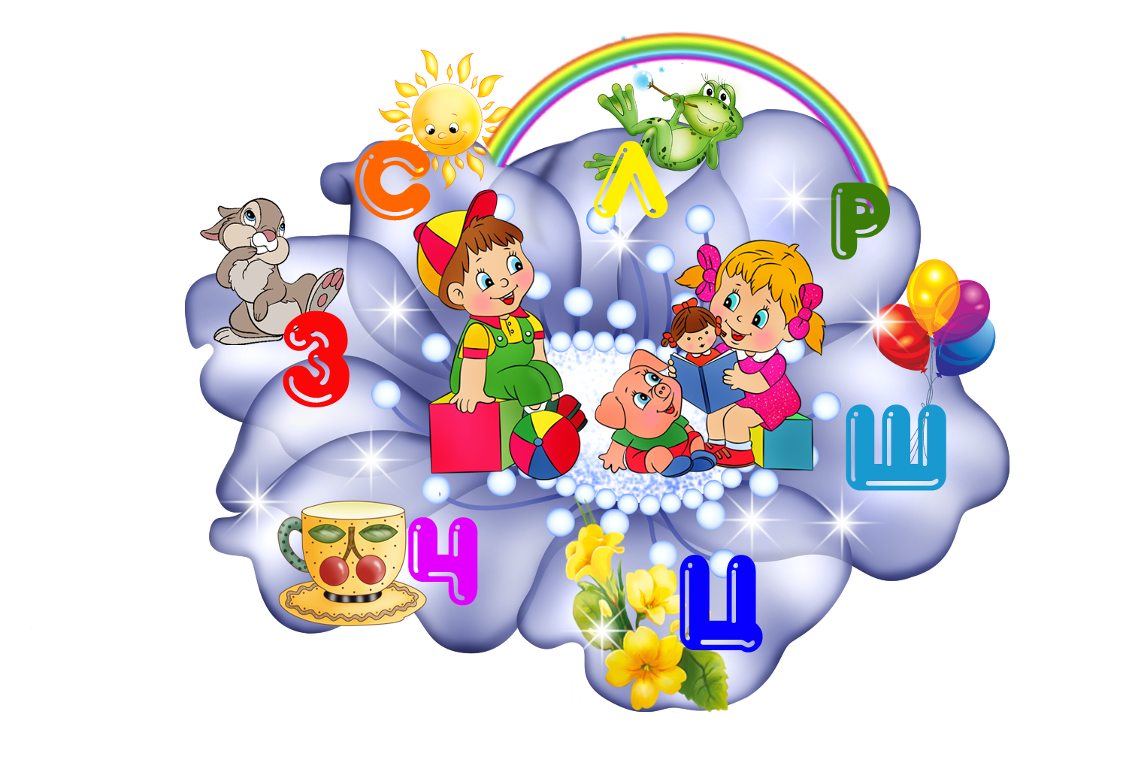

Подготовила:

учитель-логопед

И.О. Калинина

На прогулке понаблюдайте с ребёнком за зимними изменениями в природе.
Помогите ребёнку запомнить приметы зимы:
- Земля покрыта снегом, а реки и озёра – льдом.
- Стало холодно, на улице мороз.
- Дуют сильные ветры, часто бывают метели, снегопады.
- Ночи стоят длинные, а дни – короткие.
- Люди надели тёплую зимнюю одежду.
- Дети катаются на санках, лыжах, коньках, лепят снеговиков, строят снежные крепости, играют в снежки.
Побеседуйте с ребенком:
- Какое время года наступило?
- Почему ты так решил?
- Какая погода стоит зимой?
- Как одеты люди?
- Какие зимние развлечения у детей?
Почитайте ребенку рассказы о зимних месяцах.
ДЕКАБРЬ
Декабрь — первый зимний месяц. Белые снежинки укрывают землю пушистым ковром. Деревья и кустарники стоят без листьев, на голых ветках лежит снег, а сосна и ель остаются по-прежнему зелеными. Сквозь серые облака редко проглядывает солнце, поэтому декабрь называют в народе — «хмурень». В декабре дни короткие, ночи длинные, смеркается рано, а по ночам трещит мороз. Холодно в декабре зверям и птицам, зайцы одеты в белоснежные пушистые шубки, чтобы ни волк, ни лиса не заметили их на белом снегу. Медведи спят в берлогах. Белки прыгают по веткам и грызут еловые шишки. Холодно и голодно зимой птицам. Они перебираются поближе к жилью человека и прячутся от морозов и метелей под крышами домов. В самом конце декабря дети и взрослые готовятся к встрече Нового года. Наряжают елку, украшают ее разноцветными шарами и бусами.
ЯНВАРЬ
Январь — второй зимний месяц. В народе январь называют «лютень». «Месяц январь — зимы государь», — так народ говорит. В январе сугробы высокие. Мороз на стеклах рисует удивительные узоры. Холодно и голодно в январе зверям и птицам. Белочка в сильные морозы прячется в дупле. Лисица забирается глубоко в нору. Медведь спит в теплой берлоге. По ночам воют волки и голод гонит их ближе к жилью человека. В январе отмечают светлый праздник Рождества Христова. У детей в этом месяце много веселых забав: катание на санках, лыжах, коньках. Солнце в январе поднимается выше и светит ярче.
ФЕВРАЛЬ
Февраль — последний зимний месяц. В этом месяце дуют сильные ветры. Метели и вьюги наметают высокие сугробы. В старину февраль называли «снеговеем».
В феврале день становится длиннее и начинает пригревать солнышко. В этом месяце бывают оттепели, снег подтаивает, а сугробы оседают. Все чаще слышно пение птиц. Воробьи собираются в стайки и громко, радостно чирикают. Затягивают веселую песню синицы. Начинаются игры у зайцев, лисиц, только медведь все еще спит в берлоге.
Когда наступает оттепель, снег становится липким и из него можно лепить снеговиков, снежные крепости, играть в снежки.
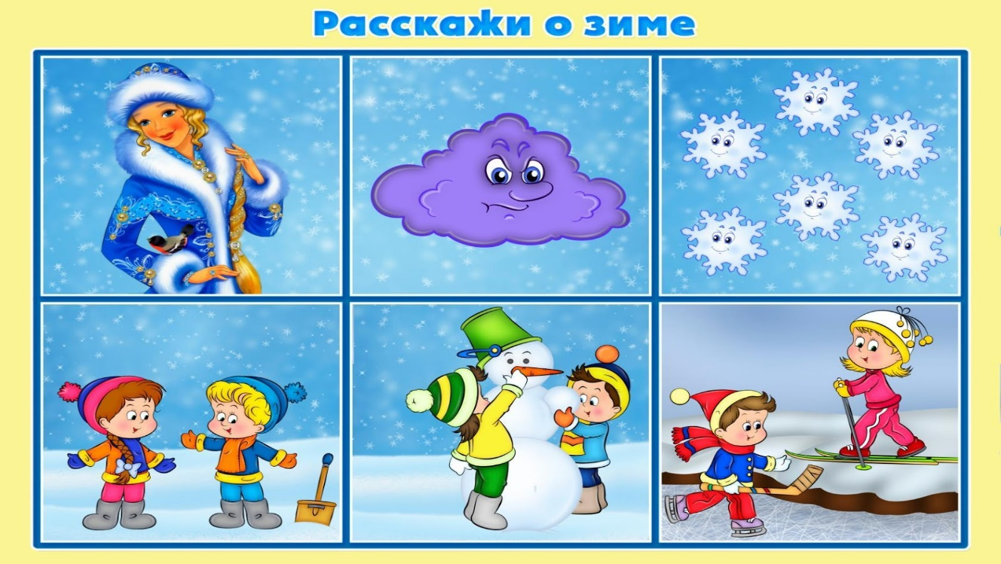
Загадайте ребенку загадки:
Все лето стояли Зимы ожидали.
Дождались зимы — Помчались с горы. (Санки)
Белая звездочка с неба упала,
Мне на ладошку легла... и пропала. (Снежинка)
Две полоски на снегу
Оставляют на бегу.
Я лечу от них стрелой,
А они опять за мной. (Лыжи)
Поиграйте в игры:
«Что за чем и перед чем?»
Декабрь за ноябрем и перед январем. Январь —... Февраль —...
«Назови ласково»
Снег — снежок. Лед —... Зима —... Елка —... Санки —... Палки —...
«Собери предложение»
Миша, друзьями, в, хоккей, с, играет.
Санках, дети, катятся, с, весело, на, горки.
Метель, улице, метет, на.
Дворе, во, залили, каток, большой.
«Подбери родственные слова»
Зима – зимушка, зимовать, зимний, зимовье…
Мороз – морозить, морозный, заморозки, …
Лед – дедок, ледяной, ледник, гололед, …
Объясните ребенку поговорки:
Декабрь год кончает, а зиму начинает.
Январь году начало, а зиме середина.
В феврале зима с весной встречается.
